INDICAÇÃO Nº 2174/2019

Indica ao Poder Executivo Municipal a roçagem de mato e limpeza em área pública, localizada na Thiago Azevedo dos Santos, próximo ao nº 83, jardim Santa Fé.

Excelentíssimo Senhor Prefeito Municipal,

Nos termos do Art. 108 do Regimento Interno desta Casa de Leis, dirijo-me a Vossa Excelência para indicar que, por intermédio do Setor competente, promova a roçagem de mato e limpeza em área pública, localizada na Thiago Azevedo dos Santos, próximo ao nº 83, jardim Santa Fé.

**Justificativa:**

Este vereador foi procurado por munícipes, informando que o local está com muito mato, aumentando o risco de aparecimento de animais peçonhentos (foto em anexo).

Plenário “Dr. Tancredo Neves”, em 13 de junho de 2019.

**Carlos Fontes**

-vereador-

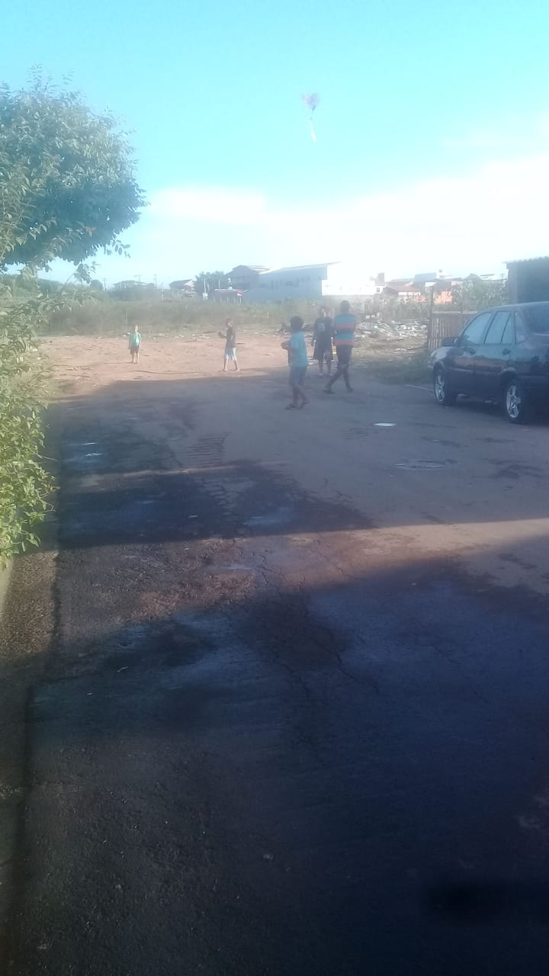

Plenário “Dr. Tancredo Neves”, em 13 de junho de 2019.

**Carlos Fontes**

-vereador-